# Acesso ao sistema

<http://www.sisdoc.com.br/index.php/Rededeleitura/>

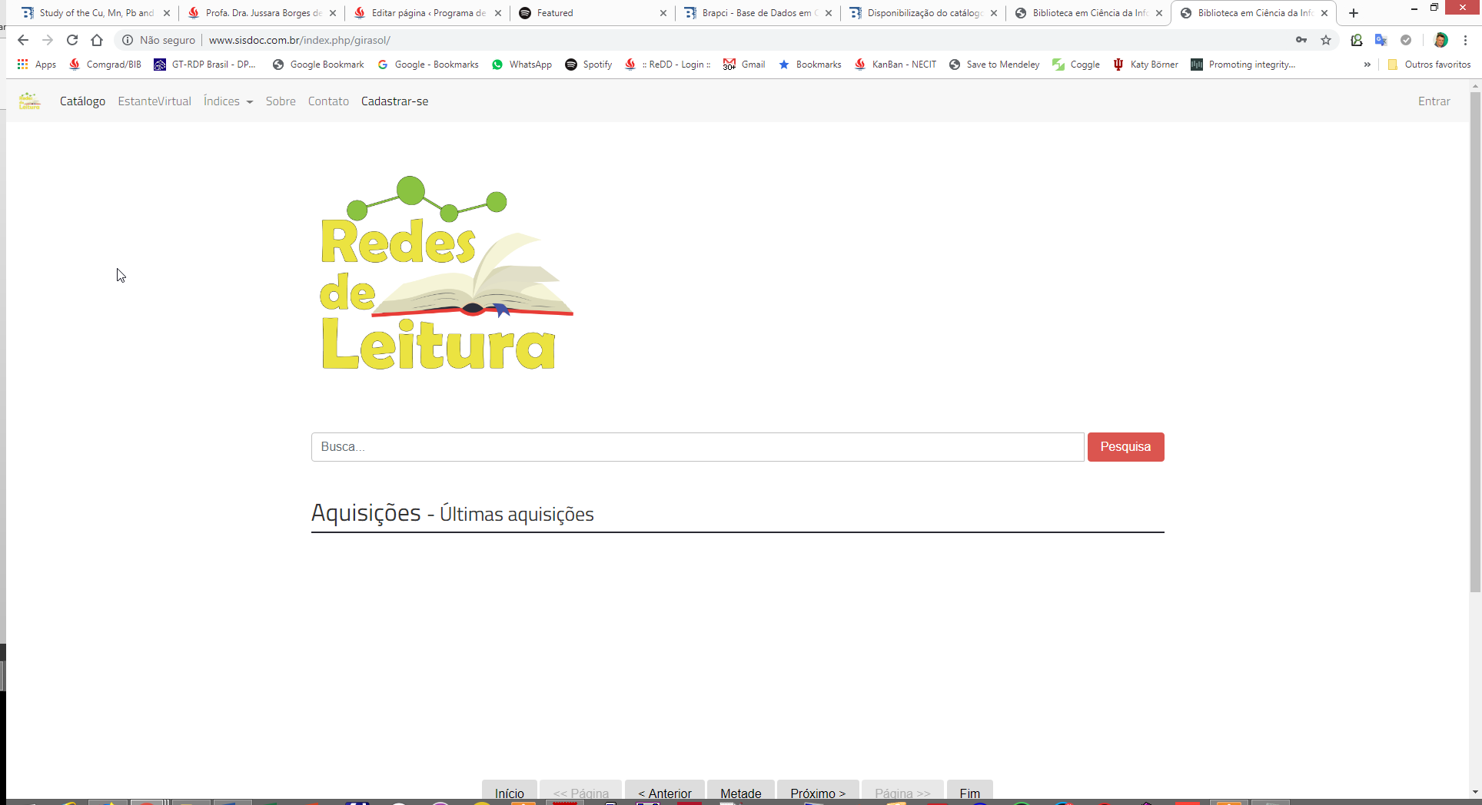

Para acessar o sistema no module de administração clique em “Entrar”

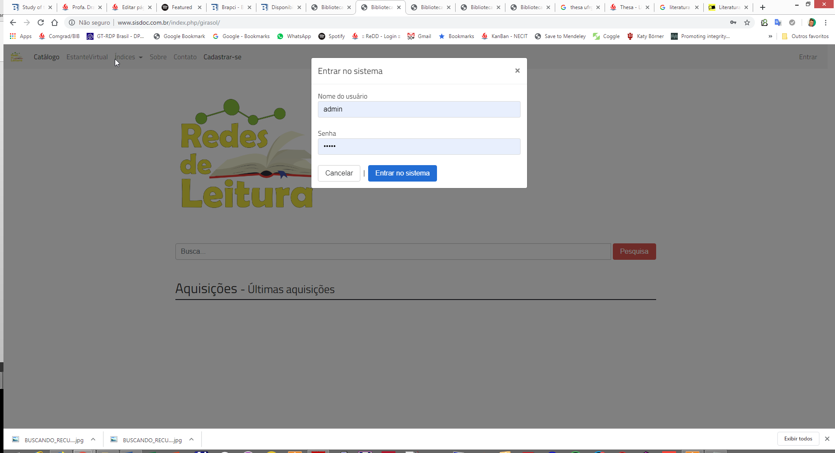

Usuário: admin

Senha: admin

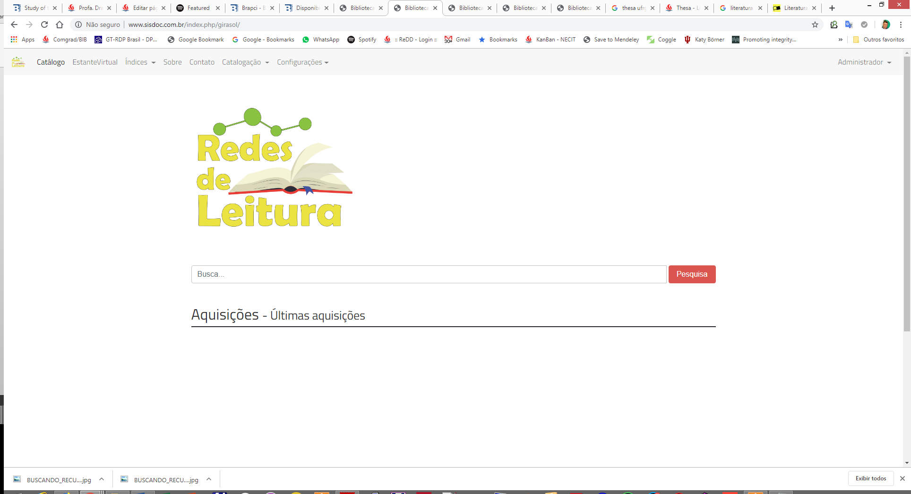

2 Para catalogação

2.1 Verificação e importação de registro de outras bibliotecas

Catalogação > Bibliográfico

Informe o ISBN

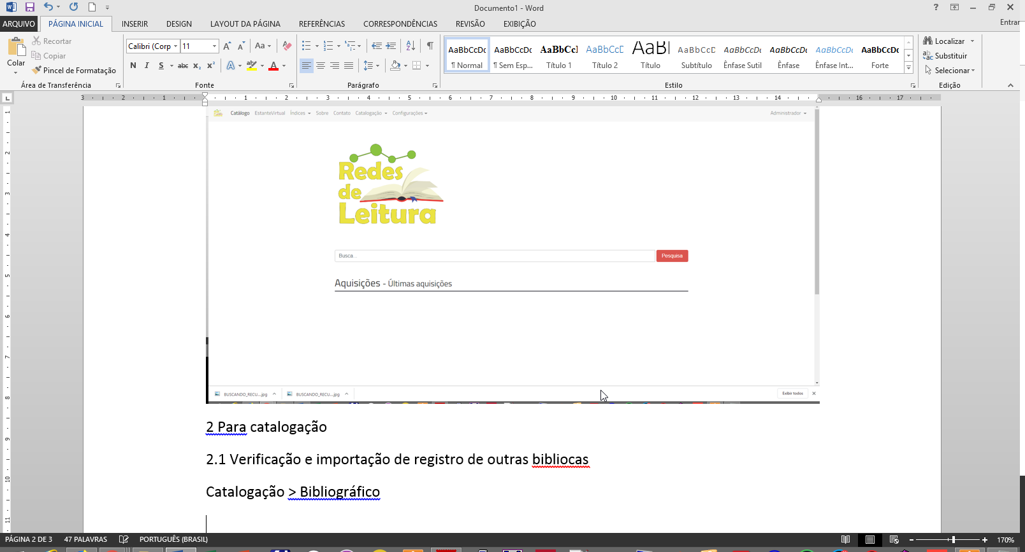

Informe o ISBN

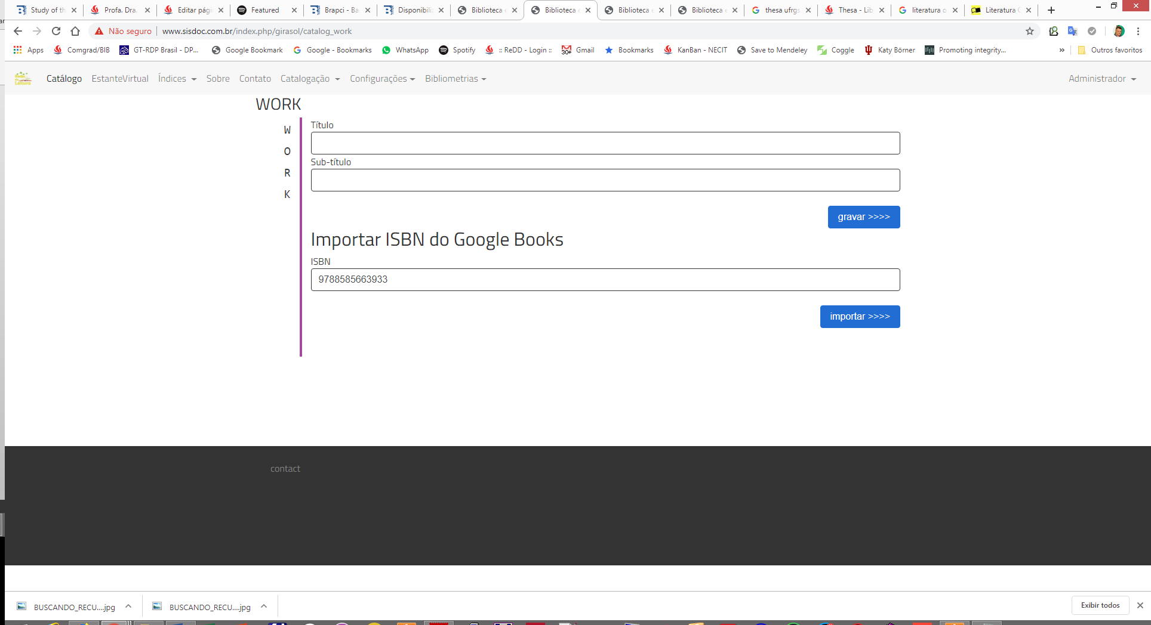

Se existe o livro catalogado o sistema recupera os dados com exceção da Editora e Local.

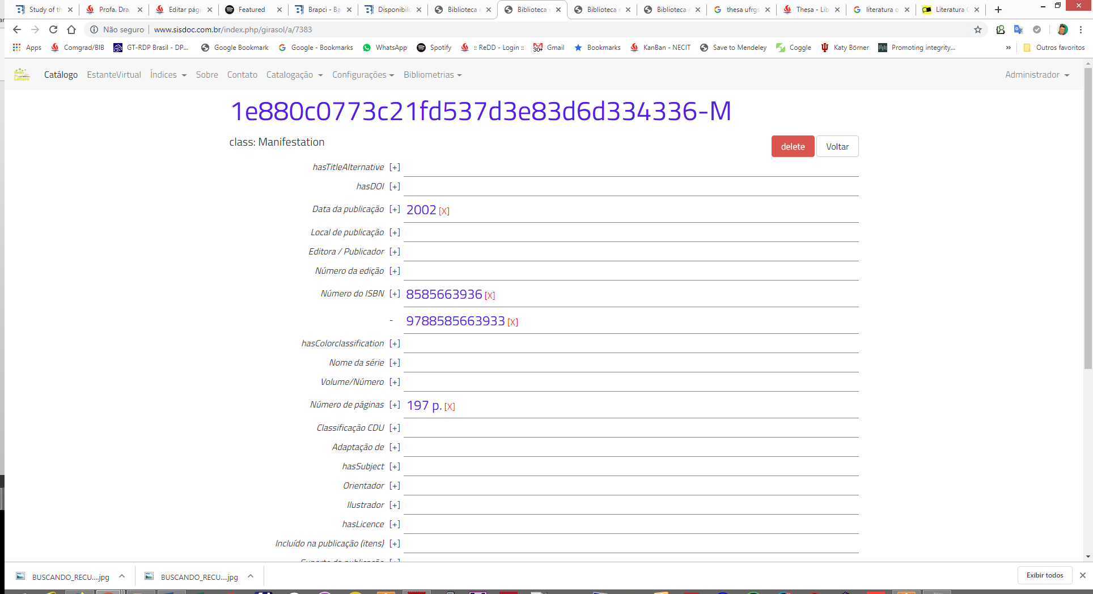

Tesauro Thesa

<https://www.ufrgs.br/tesauros/>

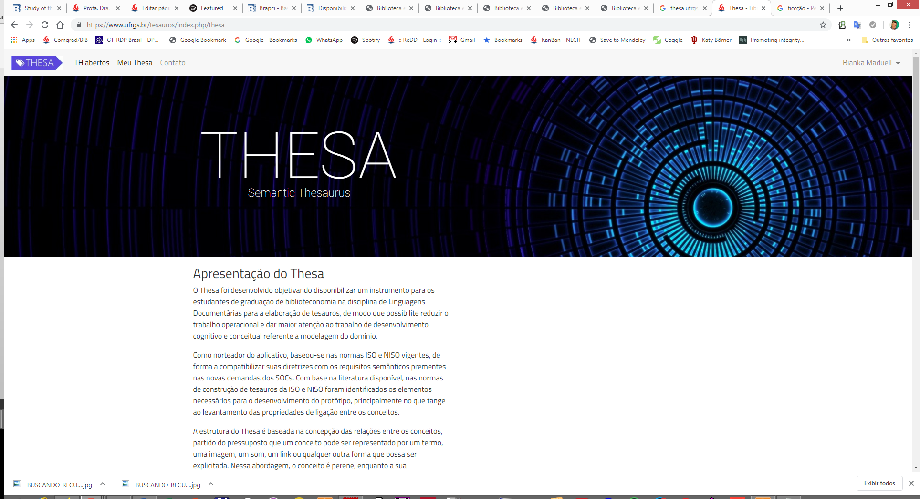

Clique em Meu Thesa

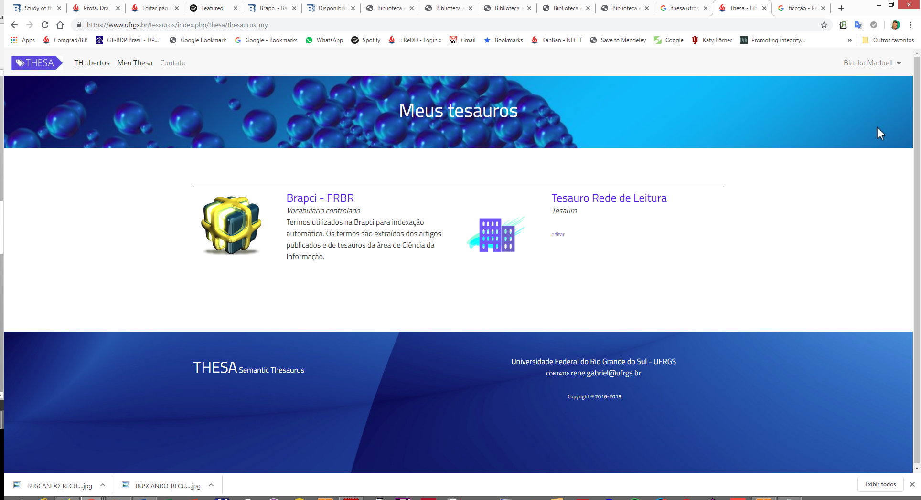

Selecione o Tesauro Rede de Leitura